

教务处编 总第131期 2007年第14期 2007年7月10日
2006―2007学年第二学期教师课堂教学质量
学生评价情况通报
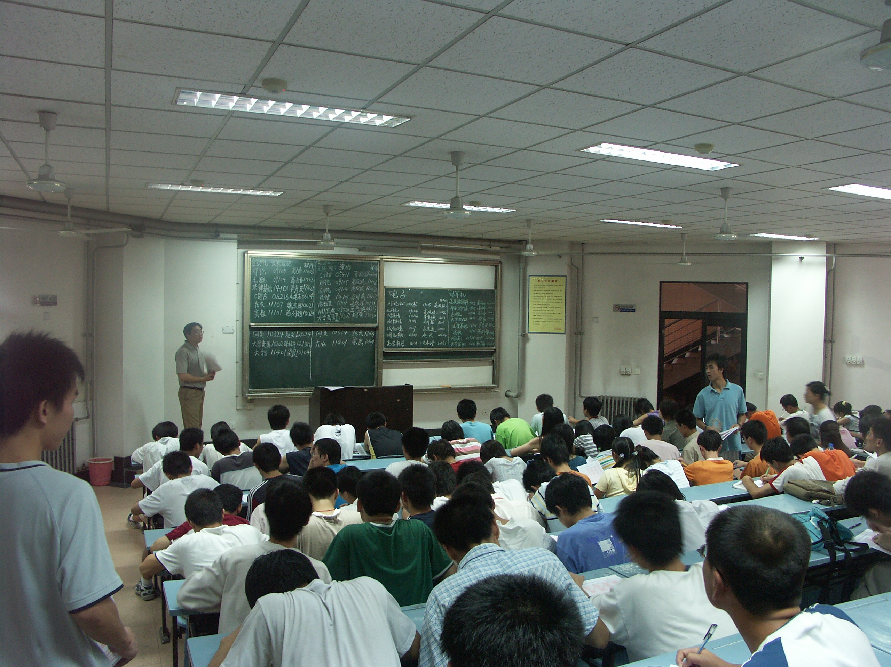
学生评教现场
2006-2007学年第二学期课堂教学质量学生评价工作已顺利完成，现将评价结果通报如下。

一、基本情况
本次活动共发放学生评价问卷1万余张，回收问卷9200余张。共评价教师674人，评价课程680门。在本次评价工作中，大部分院（系）能够积极配合，顺利完成此项工作。从评价结果来看，教师得分优秀率、良好率较上次有所提高，不及格率明显下降。全校教师整体教学效果良好，学生对教师教学状况总体满意。
二、评价结果
1.全校总体情况
本次评价指标体系共10项指标，满分为100分，分为优、良、及格、中、差五档，各档的分值范围分别为95分≤优<100分，85分≤良<95分，75分≤中<85分，60分≤及格<75分，差为60分以下。本次全校所有参评课程的平均分为90.69分，比上次的平均值89.01分有所提高。全校最高分为99.8分，没有教师评价结果为不及格，较上次有明显改观。全校统计结果如图1所示：
图1 全校总体评教结果柱状图
本次共评价教师674人，评价结果为优秀的教师154人，占参评人数的22.85%，较上次评教优秀率17.4%有所提高；良好的教师有423人，占参评人数的62.91%，与上次评教基本持平；中等的教师82人，占参评人数的12.17%；及格的教师15人，占参评人数的2.23%。
2.按院（系）统计结果
大部分院（系）教师的教学水平较上学期有所提高，也有个别院（系）平均成绩与上学期基本持平。各院(系)成绩见表1、图2。
表1 各院（系）成绩表
名次 | 院（系） | 平均成绩 |  | 最高成绩 |  | 最低成绩
名次 | 院（系） | 本次 | 上次 | 本次 | 上次 | 本次 | 上次
1 | 建筑学院 | 92.26 | 90.01 | 99.8 | 99.33 | 65.98 | 50.64
2 | 外语系 | 92.17 | 91.09 | 99.23 | 98.9 | 80.78 | 73.7
3 | 体育系 | 92.04 | 91.58 | 98.71 | 98.37 | 84.59 | 82.08
4 | 冶金学院 | 92.03 | 93.21 | 98.9 | 98.64 | 73.33 | 78.7
5 | 环境学院 | 91.52 | 89.22 | 99.31 | 98.94 | 77.9 | 68.88
6 | 土木学院 | 91.42 | 89.35 | 99.09 | 100 | 69.33 | 66.7
7 | 信控学院 | 90.71 | 87.02 | 98.94 | 97.29 | 68 | 70.59
8 | 理学院 | 90.11 | 91.86 | 97.35 | 98.87 | 76.63 | 74.58
9 | 管理学院 | 89.86 | 87.17 | 97.65 | 97.65 | 76.47 | 77.53
10 | 机电学院 | 89.65 | 85.59 | 97.55 | 97.53 | 69.55 | 56.03
11 | 艺术学院 | 89.21 | 84.31 | 97.5 | 96.36 | 67.27 | 51.12
12 | 人文学院 | 89.13 | 88.31 | 96.92 | 98.44 | 69.1 | 75.35
13 | 材料学院 | 88.29 | 90.02 | 98 | 97.89 | 65.72 | 71.11

图2 各院(系)评价结果柱状图
3.按教师职称统计结果
与上学期相比，本学期各类职称的任课教师平均成绩均较上学期有所提高，教授、其他（如高级工程师、工程师、编审、摄影师等）以及助教的评价成绩提高幅度较大。具体情况见表2。
表2 按职称统计情况
序号 | 职称  类型 | 参评  人数 | 平均  成绩 | 最高  成绩 | 最低  成绩 | 优秀  人数 | 优秀率 | 上次  优秀率
1 | 教授 | 76 | 92.48 | 99.31 | 71.76 | 25 | 32.89% | 31.58%
2 | 副教授 | 215 | 91.15 | 99.80 | 65.72 | 52 | 24.19% | 14.85%
3 | 讲师 | 233 | 90.13 | 99.71 | 68.00 | 42 | 18.03% | 9.74%
4 | 助教 | 102 | 89.29 | 98.77 | 65.98 | 18 | 17.65% | 11.27%
5 | 其他 | 48 | 91.46 | 99.23 | 67.27 | 15 | 31.25% | 16.67%
4.部分公共基础课程评价结果
本学期参评的公共基础课涉及大学英语，高等数学，马克思主义哲学，马克思主义政治经济学，大学物理，计算机文化基础，工程制图基础，中国近代史纲要8门课程。大多数公共基础课评价情况良好，但8门课程平均成绩均未达到优秀的水平；部分课程仍需进一步提高，望承担公共基础课程的相关单位积极查找原因并提出整改措施。评价结果见表3。
表3 全校公共基础课评价情况
课程名称 | 平均成绩 | 最高成绩 | 最低成绩
工程制图基础 | 92.14 | 97.24 | 83.82
大学英语 | 92.13 | 98.77 | 82.79
马克思主义政治经济学 | 91.9 | 96.92 | 86.94
马克思主义哲学原理 | 90.99 | 94.3 | 85.26
高等数学 | 90.62 | 96.66 | 80.8
大学物理 | 86.49 | 93.67 | 78.47
计算机文化基础 | 84.79 | 89.62 | 75.74
中国近代史纲要 | 83.58 | 94.39 | 69.1
5.评教前100名教师所在院（系）分布情况
评教成绩名列前100名的教师中，建筑学院和土木工程学院的教师占多数，具体分布情况见表4。
表4 评教前100名教师所在院（系）分布情况
院 (系) | 人 数 | 院 (系) | 人 数
建筑学院 | 28 | 土木学院 | 14
环境学院 | 5 | 管理学院 | 3
材料学院 | 4 | 信控学院 | 5
机电学院 | 3 | 冶金学院 | 9
艺术学院 | 4 | 理学院 | 8
人文学院 | 3 | 外语系 | 13
体育系 | 2
三、其他
1.学生评教成绩总体上反映了我校教师的教学状况，评价基本客观。
2.我校大部分院（系）在本次评教工作中能积极组织学生到场参加，确保了评教工作的顺利进行。
3.学生对评教这项工作的重视程度虽较上学期有所加强，但依然有一部分学生在涂卡时存在错误填涂的现象。今后要加大宣传力度，各院（系）要加强组织和引导。
四、结果的公布
1.教务处将通过邮件形式将各位教师的评价结果发送至各院（系）领导邮箱中，望各院（系）领导及时查收。
2.教务处将尽快向有关校领导汇报全校评教结果，以供校领导及时掌握我校教师的授课情况。

主题词：课堂教学质量 学生评价 课程 教师 通报
抄送：西安建筑科技大学校长办公室
各院（系）、有关处室、校教学督导组 共印150份
承办单位：教务处教学研究科 电话:82202286

